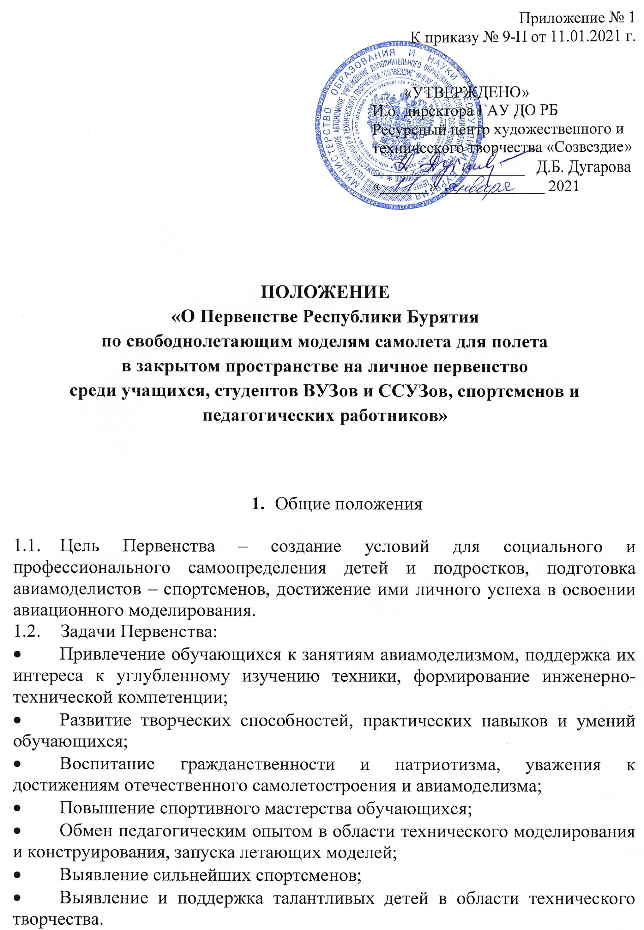

- Руководство проведением
  - Подготовку, организацию и непосредственное проведение Первенства осуществляет ГАУ ДО РБ «Ресурсный центр художественного и технического творчества «Созвездие» и Главная судейская коллегия (ГСК), в состав которой входят специалисты, имеющие соответствующую квалификацию для проведения соревнований по авиамоделированию (педагогические работники, судьи по спорту, мастера и кандидаты в мастера спорта по авиамодельному спорту).

- Условия проведения
  - Первенство проводится в соответствии с Правилами авиамодельных соревнований, Единой Всероссийской спортивной классификацией, инструкциями, принятыми на момент проведения соревнований в установленном порядке и настоящим Положением.
  - Первенство проводятся в личном зачете.

- Порядок, сроки и место проведения
4.1. Первенство проводится заочно с 24 по 28 февраля 2021 года в районах Республики Бурятия и г. Улан-Удэ.
Учитывая ограничения на период пандемии, участники на местах проводят старты моделей, осуществляют видеозапись порядка стартов (Приложение №1), судья-хронометрист от учреждения заполняет и заверяет полетный лист подписью судьи и печатью учреждения (Приложение №2), отправляют видеозапись на электронный адрес: aviamodelizm03@gmail.com

- Участники Первенства
  - В Первенстве принимают участие обучающиеся образовательных учреждений в возрасте от 7 до 17 лет и старше. Возраст участников определяется по году рождения;
  - Первенство проводится в шести классах моделей по трем возрастным группам: F1M, F1L, F4D (копия), F1F (вертолет), F1D (550), F1L (N).
  - Участниками Первенства могут быть дети с ограниченными возможностями здоровья – обучающиеся общеобразовательных школ, специальных (коррекционных) общеобразовательных школ и школ-интернатов, при условии, что содержание деятельности в рамках соревнований не нанесет вред их психическому и физическому здоровью. Ответственность за соблюдение данного пункта несут родители (законные представители) ребенка, руководитель и медицинский работник направляющей образовательной организации. Принимая решение об участии в соревнованиях, руководитель направляющей организации подтверждает, что внимательно ознакомился с Положением о соревнованиях и принимает все условия участия (обязательным условием является наличие приказа о возложении ответственности за жизнь и здоровье данной категории детей на сопровождающие лица).

- Общие требования к моделям
  - Каждому участнику предоставляется возможность выполнить 3 зачетных полета. В зачет идут два лучших результата.
  - Разрешается использование приспособлений для корректировки полета в соответствии с правилами для моделей класса F1D.
  - В соответствии с правилами Кодекса FA1 покрытие моделей – любое (кроме класса модели F1L).
  - Закрутку резиномотора, запуск модели, корректировку модели во время полета должен производить непосредственно участник.
  - Помогать при подготовке к полету может любой член команды, включая тренера-руководителя.
  - Только полеты с продолжительностью 60 сек. и более считаются зачетными. Полет продолжительностью менее 60 сек. считается попыткой и на каждый из 3 зачетных полетов разрешается 1 попытка. Попытки не суммируются.

- Специальные требования к моделям
  - Модель самолета для закрытых помещений чемпионатного класса F1D:
- Размах крыла – не более 550 мм;
- Хорда крыла – не более 200 мм;
- Размах стабилизатора – не более 450 мм, допускаются только монопланы;
- Вес модели (без резиномотора) – не менее 1,4 гр;
- Вес резиномотора – не более 0,4 гр.

  - Модель самолета для закрытых помещений класса F1M:
- Размах крыла – не более 460 мм, допускаются только монопланы;
- Вес модели (без резиномотора) – не менее 3 гр;
- Вес резиномотора – не более 1,5 гр.

  - Технические характеристики комнатных моделей F1L:
- Максимальный размах крыла модели типа моноплан – 457,2 мм;
- Максимальная хорда несущих поверхностей – 76,2 мм;
- Максимальная площадь стабилизатора – 50% от площади крыла;
- Вес модели без резиномотора должен быть не менее 1,2 грамма;
- Материалы используемые для изготовления модели: модель изготавливается только из дерева (чаще бальзы) и соломы.
Исключение: 3 вал пропеллера, задний крючок резиномотора и усиливающие детали крепления плоскостей – все металлические крепления должны быть потайными и невидимыми снаружи. Фюзеляж должен быть цельной деревянной рейкой (чаще бальзовой), хвостовая балка может быть, как продолжение фюзеляжа, так и отдельной деталью, и тоже цельнодеревянной, фюзеляж и хвостовая балка сращиваются между собой на длине до 1 см.
Пропеллер изготавливается только из древесины (чаще бальзы).
Запрещено любое изменение геометрии несущих плоскостей в полете и изменение шага винта в полете, за исключением нормальных деформаций плоскостей от нагрузки в полете и нормальных деформаций фюзеляжа от натяжения резиномотра.
Материал, используемый для обтяжки модели: модель может быть обтянута любым, доступным листовым материалом типа бумаги или пластиковой пленки.
Обтяжка из микропленки запрещена. Вес резиномотра не ограничен.

  - Резиномоторная модель вертолета:
- Количество лопастей не более четырех;
- Диаметр винтов не более 450 мм.;
- Вес модели без резиномотра – не менее 1 грамма.

  - Модель-копия самолета с резиномотром (класс F4D):
- Максимальный полетный вес – 150 гр.;
- Максимальная нагрузка на крыло – 15 гр./дм2.
Правила и критерии стендовой оценки те же, что и для других моделей – копий. Если на реальном прототипе явно виден пилот, то при стендовой оценке должен быть масштабный макет пилота (макет пилота не оценивается), но при отсутствии макета пилота от общей стендовой оценки вычитается 10%.

Оценка копийности проводится с расстояния 1,5 м и 0,5 м.
Оценка полета:
Полет засчитывается, если модель класса F4D находится в воздухе не менее 15 секунд. Каждому участнику предоставляется возможность совершить 4 полета. В зачет идет лучший полет.
КОЭФФИЦИЕНТЫ ОЦЕНКИ ЭЛЕМЕНТОВ ПОЛЕТА
ЭТАПЫ ПОЛЕТА | КОЭФФИЦИЕНТ
Взлет | 10
Набор высоты | 8
Реализм полета | 24
Спуск | 12
Приземление | 11
Время в полете | 10
Продолжительность полета оценивается до 30 секунд. Допускается взлет «с рук», при этом оценка «за взлет» - 0.
Время фиксации полета начинается с момента отрыва модели от поверхности. При столкновении модели с препятствием хронометраж времени прекращается, дальнейшие демонстрации не оцениваются.
Надбавки за сложность:
Полет может быть премирован за сложность, как указано в приведенном ниже списке. Все надбавки складываются. Для получения оценки очки за лучший полет умножаются на соответствующую полную надбавку.
а) Двигатели на отдельных векторах тяги | / Бонус %
- один | 0%
- два | 10%
- три | 10%
- четыре | 20%
Примечание: для получения бонуса за многомоторность каждый пропеллер должен вращаться отдельным мотором, если на прототипе не было предусмотрено иначе. Двигатели должны быть одинаковыми по мощности.
б) Шасси | Бонус %
- Неубирающиеся, любой конфигурации | 0%
- Убирающиеся, остаются убранными при посадке | 10%
- Убирающиеся, выпускаются перед посадкой | 20%
- Дополнительные условия.
Для участника соревнования в классе моделей F4D необходимо:
- Направить техническую документацию прототипа заявленной модели самолета;
- Фотографии прототипа, вид сбоку, сверху снизу, также приложить 3 фотографии модели самолета: вид сбоку, вид сверху, вид снизу. Возможны дополнения фото документации для более точной детализации модели и ее оценки.
  - Технические требования по пеноплексовой модели самолета F1L (N)
Вес модели без двигателя не менее 10 грамм. Вес двигателя не ограничен. Фюзеляж рейка древесина (сосна). Размах плоскости крыла 450 мм хорда 75, плоскости изготовлены из единого материала (Чаще пеноплекс, гипрон и т.д.) стабилизатор 50%. Воздушный винт любой, (бальса, пластик, производственные) кроме изменяемого шага, наборный, металлический.

- Подведение итогов
  - Подведение итогов соревнований проводится в личном зачете по трем возрастным группам в шести классах моделей.
Возрастная группа:
- 7-13 лет – юниор;
- 14-16 лет – юноши;
- от 17 лет и старше – спортсмены по классам модели F1M, F1-D.
В классе моделей F1L (N) соревнуются учащиеся 7-11 лет.
  - Результат спортсмена определяется по сумме очков двух лучших туров.

- Определение результатов Первенства,
награждение победителей

9.1. Личное Первенство определяется по количеству очков, набранных каждым участником в каждом классе моделей. Возраст участника определяется на момент проведения Первенства.
9.2. Участники, ставшие победителями в личном зачете за 1, 2, 3 места награждаются дипломами, остальные участники получают сертификаты.
9.3. Тренерам-руководителям, подготовившим победителей в личном зачете, вручаются благодарности.

10. Прием заявок и регистрация участников соревнований
Представители образовательных учреждений должны известить организаторов о своём участии заранее, не менее чем за 5 рабочих дней, подав заявку по ссылке в оргкомитет и направив на электронную почту aviamodelizm03@gmail.com
Заявки на каждого участника в соревнованиях принимаются до 10 февраля 2021 года по ссылке:
https://docs.google.com/forms/d/1zYqGMqtsLhUlKUUJGtY_ZIJ02iNCrFWDpigKUuYS46w/edit
Без заявки по указанной форме участники к Первенству не допускаются.
Контактные данные 8-3012-27-11-02, +79148437528 Цыдыпмункуева Долгор Владимировна.
Данное положение является официальным вызовом на соревнования.

Приложение № 1

Порядок стартов участников Первенства Республики Бурятия
по свободнолетающим моделям самолета для полета
в закрытом пространстве на личное первенство
среди учащихся, студентов ВУЗов и ССУЗов, спортсменов и педагогических работников

- При выходе на старт участник называет фамилию, имя, демонстрирует класс моделей (заявленную категорию) на видеокамеру, осуществляет старт, при этом фиксируется момент старта и время полета до его посадки. Судья-хронометрист фиксирует полетное время участника соревнования
- Момент съёмки полета модели должно соответствовать записи полетного листа. Полетный лист заверяется судьей хронометристом от учреждения, печатью.
- Все материалы должны быть направлены на электронный адрес: aviamodelizm03@gmail.com с пометкой в теме письма: Материалы с Первенства 20.02.2021 г., для Цыдыпмункуевой Д.В.

Приложение № 2

Полетный лист
Первенства Республики Бурятия
по свободнолетающим моделям самолета для полета
в закрытом пространстве на личное первенство среди учащихся,
студентов ВУЗов и ССУЗов, спортсменов и педагогических работников

(дата проведения) (место проведения)
п.п | Фамилия Имя | Организация | Класс модели | Туры |  |  |  | Общий  результат
 |  |  |  | 1 | 2 | 3

1
1.

2

3
3.

Подпись судьи__________________

м. п.

